府立図書館の新型コロナウイルス感染症拡大防止対策及び現在の施設運営状況について
資料 ５

１．大阪府新型コロナウイルス感染症対策本部会議における方針に対する府立図書館の対応について
 | 府コロナ本部会議 方針 |  | 中之島図書館 | 中央図書館
R2 | 第７回  令和２年２月28日 | 府有施設のうち、不特定多数の方が集まる屋内の集客施設について、  3月20日までの間（※5月31日まで継続）原則休館 | ３月２日~ 休館（5月15日まで） | ３月３日~ 休館（5月15日まで）
 | 第15回  令和２年５月５日 | 現在休館している府有施設について、５月31日まで休館を継続  ５月15日に、府の緊急事態措置の内容を踏まえ、段階的解除 | ５月１日~ 郵送貸出開始  ５月16日~ 図書館施設利用再開  ６月20日~ 多目的スペース利用再開 | ５月１日~ 郵送貸出開始  ５月16日~ 図書館施設利用再開  ６月２日~ 貸会議室、食堂・カフェ利用再開  ７月１日~ ホール利用再開
 | 第35回  令和３年１月12日 | 府有施設は、２月７日まで20時までの開館時間短縮 | １月14日~ 多目的スペース利用時間短縮 | １月14日~ 貸会議室・ホール利用時間短縮
R3 | 第47回  令和３年４月23日 | 府有施設のうち、不特定多数の方が集まる集客施設を5月11日までの間、  （※6月20日まで継続）原則休館 | ４月25日~ 休館（６月20日まで） | ４月25日~ 休館（６月21日まで）
 | 第49回  令和３年５月７日 | 府主催（共催）のイベントについては、規模や場所に関わらず無観客開催を要請  府有施設のうち、不特定多数の方が集まる集客施設を５月31日まで原則休館 | ６月１日~臨時窓口での予約資料貸出開始（事前申請制。平日のみ。9時～17時） | ６月１日~ 窓口での予約資料貸出開始（平日のみ）
 | 第53回  令和３年６月18日 | ６月21日よりまん延防止等重点措置に切り替え  府有施設については、20時までの開館時間短縮 | ６月21日~ 図書館施設利用再開 | ６月22日~ 図書館施設利用再開
R4 | 第76回  令和４年５月18日 | ５月23日より「警戒」から「警戒解除」に移行 | ５月23日~ 感染症拡大防止対策の一部を緩和 | 5月24日~ 感染症拡大防止対策の一部を緩和

【通常時の利用時間等】
※こども資料室・国際児童文学館は、9時～17時
中之島図書館 |  |  | 中央図書館
開館時間 | 月曜日～金曜日 | 9時～20時 | 開館時間 | 火曜日～金曜日 | 9時～19時※
 | 土曜日 | 9時～17時 |  | 土・日・祝・休日 | 9時～17時
多目的スペース | 月曜日～土曜日 | 9時～21時30分 | ホール・貸会議室 | 火曜日～日曜日 | 9時～21時

２．現在の施設運営における主な新型コロナウイルス感染症対策について
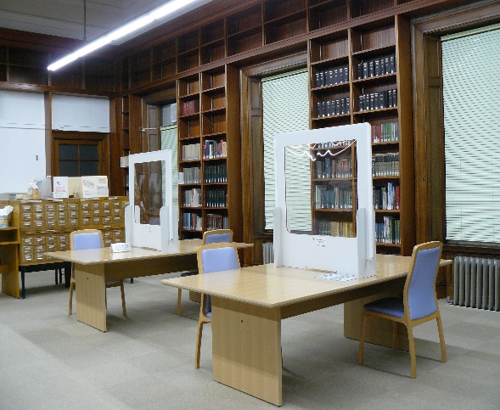
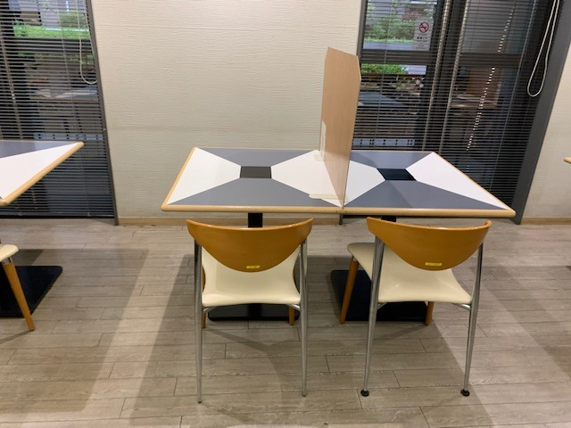
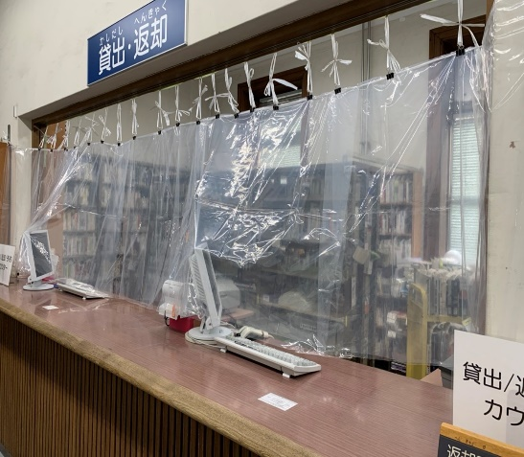
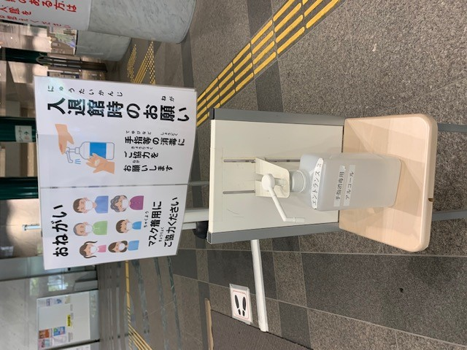
○ 窓口でのビニールカーテン設置
○ 閲覧室等での席の間引き・パーテーションの設置
○ 換気の徹底
○ 利用者へのマスク着用・短時間利用の広報
○ 大阪コロナ追跡システムの導入及び感染防止ステッカーの掲示
○ 貸会議室やホール等の収容人数に対する柔軟な対応
○ 利用者へのコロナ対策協力館内放送
○ 食堂パーテーション設置（中央図書館）
食堂パーテーション設置（中央）
入館時のお願い（中央）
窓口でのビニールカーテン設置（中之島）
閲覧席間引き・パーテーション設置（中之島）
○ 入館時の検温・消毒

